Které jógové cvičení je vhodné přímo vám na míru?

4. 5. 2020: Ať už cvičíte jógu pravidelně, nebo jen příležitostně pro udržení fyzické kondice, jistě se setkáváte s množstvím technik a přístupů. Mezi nejrozšířenější patří tradice tzv. hatha jógy, kterou v kombinaci s naším způsobem života ideálně kombinuje Jin jóga. Relativně nová a doslova všem přístupná technika Restorativní jógy, vychází z principu relaxace a obnovy. Knihu Jóga podle čaker ocení jak začátečníci a středně pokročilí studenti, tak i učitelé jógy. Bez ohledu na to zda cvičíte v jógovém studiu, doma v obýváku nebo pod širým nebem je důležité vyladit také jídelníček. S tím vám pomůže kniha Ájurvéda: Život v rovnováze. Stačí si jen vybrat.

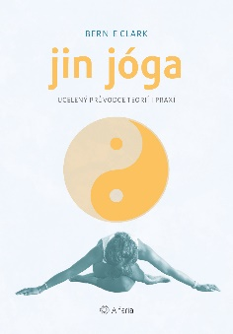
Jin jóga: Ucelený průvodce teorií i praxí
Jin jóga je součástí tradice hatha jógy. Ve své moderní podobě kombinuje jin jóga prvky indické jógy a čínských taoistických cvičení se západní vědou o zdraví, aby přispívala ke zlepšení stavu organismu na mnoha úrovních. Důraz klade na dlouhé pasivní držení pozic vytvářející tlak na hluboké pojivové tkáně, čímž jin jóga mobilizuje a posiluje klouby, vazy a hluboké fasciové tkáně.
Vhodné pro: protažení, pomalé ale aktivní cvičení
Vyšlo: 17. 3. 2020; Formát: 167×240mm; počet stran: 368; ISBN: 978-80-271-2449-7

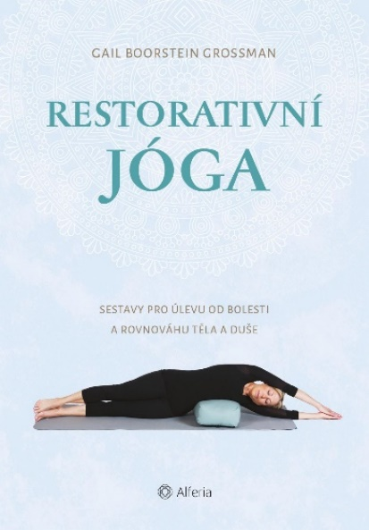
Restorativní jóga: Sestavy pro úlevu od bolesti a rovnováhu těla a duše
Narozdíl od často dynamických a fyzicky náročných poloh jiných typů jógy se v restorativní józe pozice drží delší dobu a tím cíleně napomáhájí odpočinku a uvolnění. Tato forma cvičení je vhodná i při rekonvalescenci po zranění nebo nemoci. Název vychází z anglického slova „restore“, které znamená obnovit, ozdravit nebo znovu nastolit rovnováhu.
Vhodné pro: každého nezávisle na fyzické kondici nebo věku
Vyšlo: 29. 4. 2020; Formát: 167×240mm; počet stran: 256; ISBN: 978-80-271-2455-8
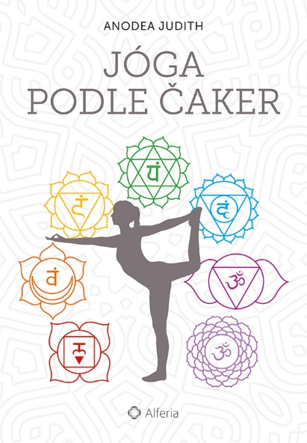
Jóga podle čaker
Díky knize lépe pochopíte systém jógy a posunete svoji praxi o stupeň dál. Naučíte se, jak využívat principů a postupů jógy k probuzení těla a ke spojení se sebou samým. Seznámíte se s praktikami na otevření a aktivaci jednotlivých čaker prostřednictvím pozic, bioenergetických a dechových cvičení, manter, vedené meditace a jógové ﬁlosoﬁe. Text doprovází barevné fotograﬁe každé pozice a vodítka k jejich a hlubšímu nastavení pozic.
Vhodné pro: začínající i pokročilé cvičící i učitele jógy
Vyšlo: 21. 11. 2018; Formát: 167×240mm; počet stran: 384;
ISBN: 978-80-271-0793-3
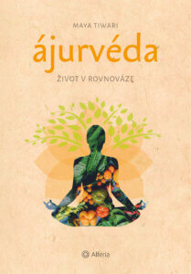
Připravujeme: Ájurvéda: Život v rovnováze
Kniha západnímu čtenáři přístupnou formou ukazuje, jak díky vyladění stravy a každodenních rituálů dosáhnout fyzické, emocionální a spirituální rovnováhy. Seznámíte se se sedmi základními tělesnými typy a vhodné stravě pro každý z nich. Ájurvéda se věnuje i osobnostní charakteristice a psychospirituálním atributům jednotlivých typů. Obsahuje tabulky s potravinami, menu vhodné pro jednotlivá roční období i doporučené denní rituály pro každý typ. Vyjde v létě 2020

Kontaktní údaje:
Táňa Lálová
Nakladatelský dům GRADA
U Průhonu 22, 170 00 Praha 7
lalova@grada.cz, 733 616 804
http://www.grada.cz/
www.alferia.cz

